[](https://www.google.com/url?sa=i&source=images&cd=&cad=rja&uact=8&ved=2ahUKEwjy7bSFtYnbAhUIto8KHW_BACoQjRx6BAgBEAU&url=http://xn--hd-3qie7fb6a9cvccy7bqu92aha.blogspot.com/2013/01/hd-aurora-burst-blue-green.html&psig=AOvVaw1DJXoxwro-Lc2gwdVNoPg8&ust=1526531997590159)

**พิธีวางพวงมาลาวันปิยะมหาราช**

[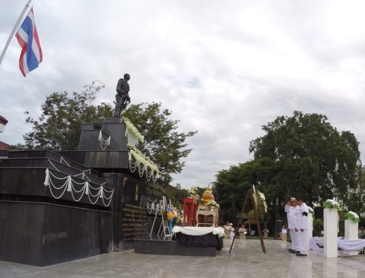](http://www.tessabanpong.go.th/activity/images/48916.jpg)[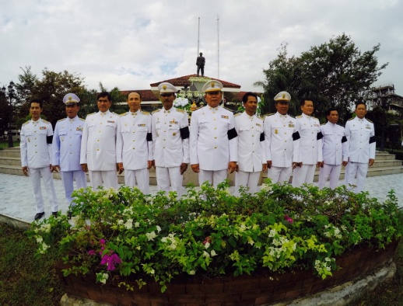](http://www.tessabanpong.go.th/activity/images/81155.jpg)[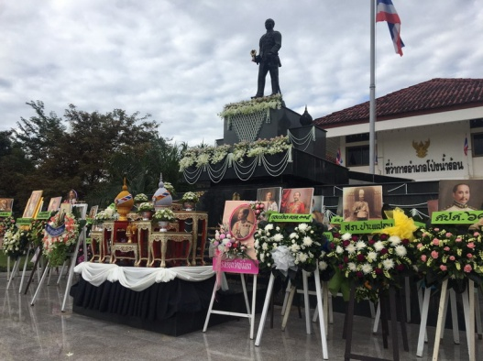](http://www.tessabanpong.go.th/activity/images/354942958.jpg)



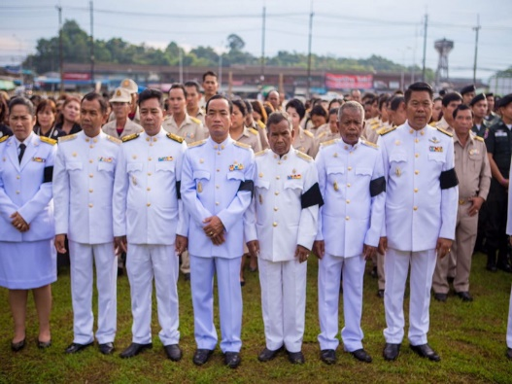**[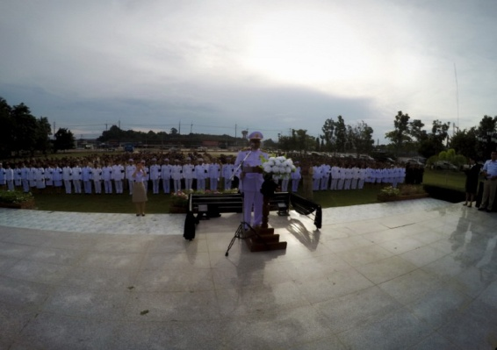](http://www.tessabanpong.go.th/activity/images/5721.jpg)[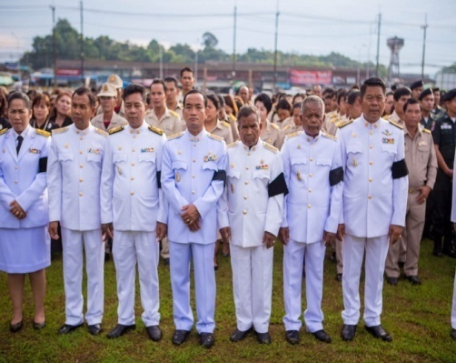](http://www.tessabanpong.go.th/activity/images/624723657.jpg)[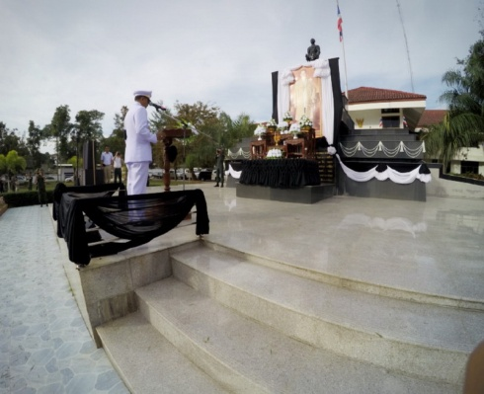](http://www.tessabanpong.go.th/activity/images/83624.jpg)กิจกรรมรวมพลังแห่งความภักดี**



**โครงการสร้างฝายชะลอน้ำ**

[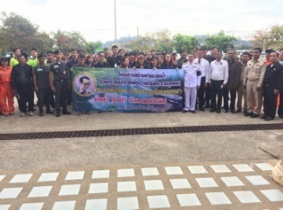](http://www.tessabanpong.go.th/activity/images/83645.jpg)[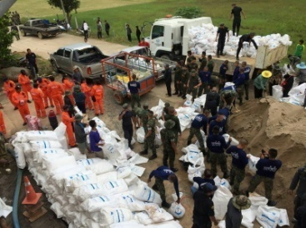](http://www.tessabanpong.go.th/activity/images/78867.jpg)[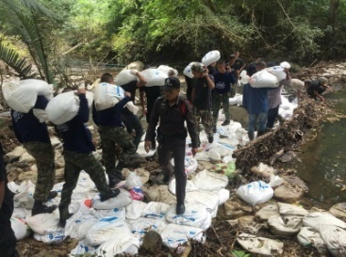](http://www.tessabanpong.go.th/activity/images/77726.jpg)[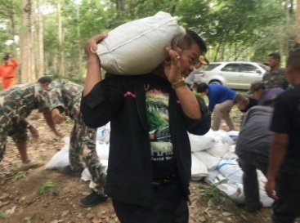](http://www.tessabanpong.go.th/activity/images/28889.jpg)

กิจกรรมวันเด็กแห่งชาติ ประจำปี ๒๕๖๐

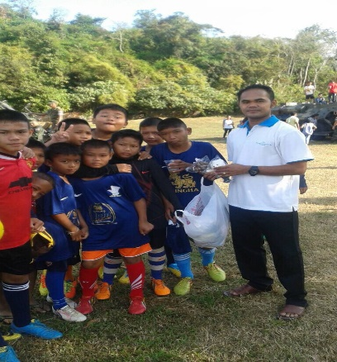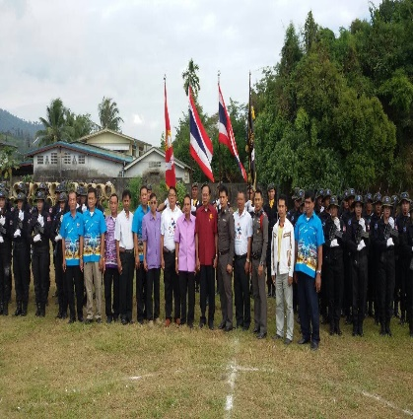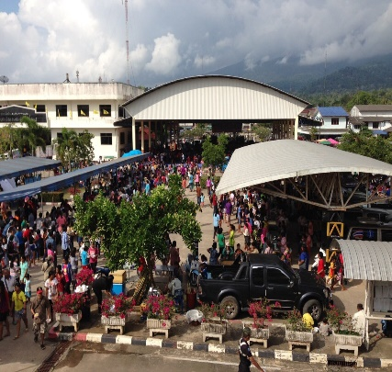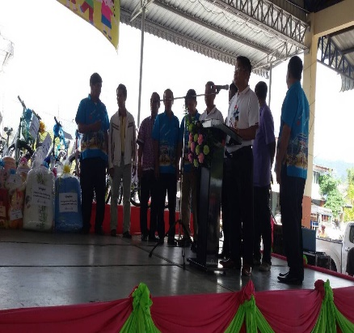

โครงการรณรงค์ลดและคัดแยกขยะมูลฝอยชุมชน

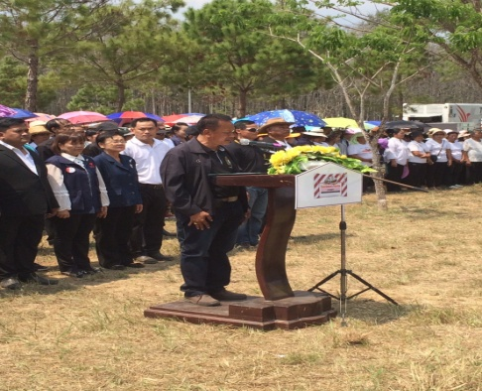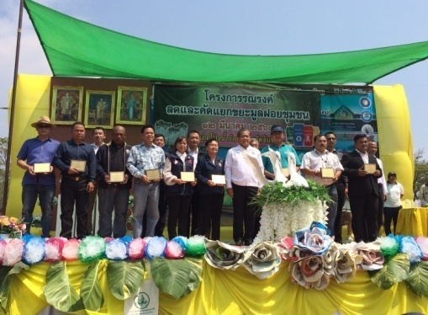

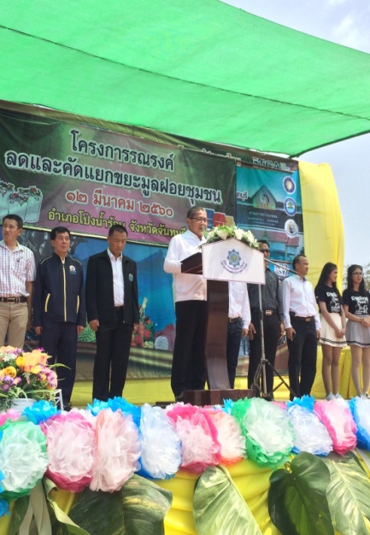

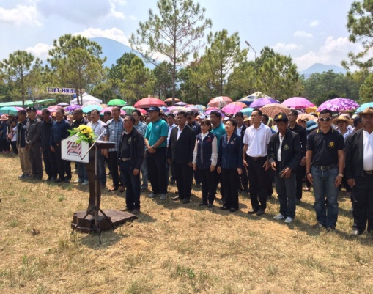

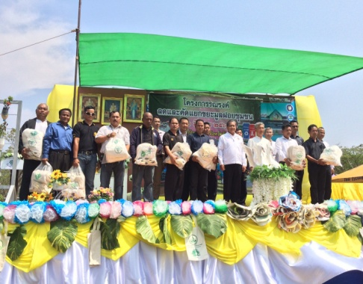

[](https://www.google.com/url?sa=i&source=images&cd=&cad=rja&uact=8&ved=2ahUKEwi1_r-YoYzbAhUJuY8KHXPVCzoQjRx6BAgBEAU&url=https://sites.google.com/site/suntitechnology/hnwy-kar-reiyn-ru-thi-2-kar-cadkar-fil/phaph-chud-thi-1-phaph-phun-hlang-swy&psig=AOvVaw2-qYi9F7S5qnWthcZZC6ir&ust=1526629738126945)[](https://www.google.com/url?sa=i&source=images&cd=&cad=rja&uact=8&ved=2ahUKEwj8pafqoIzbAhXLqI8KHYCDBaMQjRx6BAgBEAU&url=http://www.tunwalai.com/story/205426/%E0%B8%A3%E0%B8%B2%E0%B8%84%E0%B8%B0%E0%B8%A3%E0%B9%89%E0%B8%B2%E0%B8%A2%E0%B8%8B%E0%B9%88%E0%B8%AD%E0%B8%99%E0%B8%A3%E0%B8%B1%E0%B8%81-ebook-%E0%B9%82%E0%B8%AB%E0%B8%A5%E0%B8%94%E0%B9%84%E0%B8%94%E0%B9%89%E0%B9%81%E0%B8%A5%E0%B9%89%E0%B8%A7%E0%B8%84%E0%B9%88%E0%B8%B0&psig=AOvVaw2ni95jQMVygDBKu_VqShtP&ust=1526629570730710) **วันผู้สูงอายุประจำปี ๒๕๖๐**

**[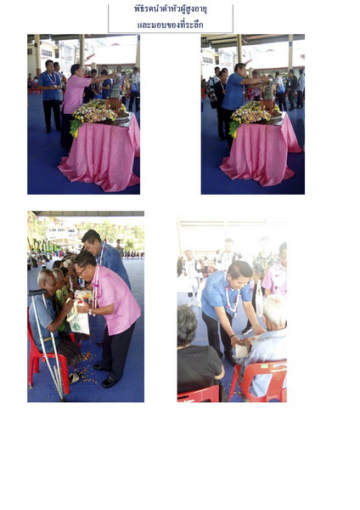](http://www.tessabanpong.go.th/activity/images/31259.jpg)**

**[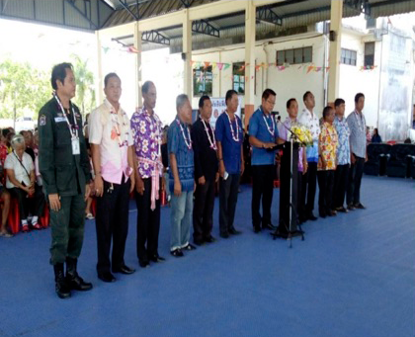](http://www.tessabanpong.go.th/activity/images/722125477.png)**

**โครงการอบรมส่งเสริมสุขภาพผู้สูงอายุโดยใช้หลัก ๓ อ.**

**[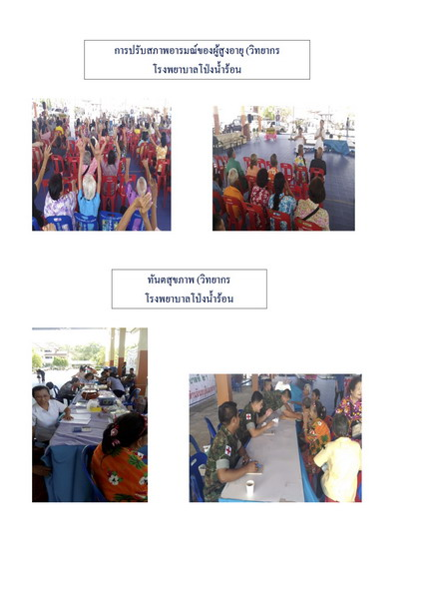](http://www.tessabanpong.go.th/activity/images/24172.jpg)**

**[](https://www.google.com/imgres?imgurl=https://png.pngtree.com/element_origin_min_pic/08/04/20/1657071a6ceaae0.jpg&imgrefurl=https://th.pngtree.com/freepng/pretty-pink-flowers_353002.html&docid=VrVnEZRP9adRTM&tbnid=94CfgLcQscdv1M:&vet=12ahUKEwjDoNv_n4zbAhULr48KHZugB-o4ZBAzKB4wHnoECAEQIA..i&w=300&h=226&bih=674&biw=1366&q=%E0%B8%94%E0%B8%AD%E0%B8%81%E0%B9%84%E0%B8%A1%E0%B9%89%E0%B8%AA%E0%B8%A7%E0%B8%A2&ved=2ahUKEwjDoNv_n4zbAhULr48KHZugB-o4ZBAzKB4wHnoECAEQIA&iact=mrc&uact=8)**

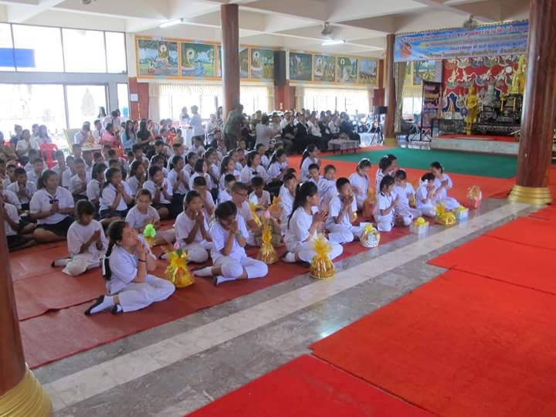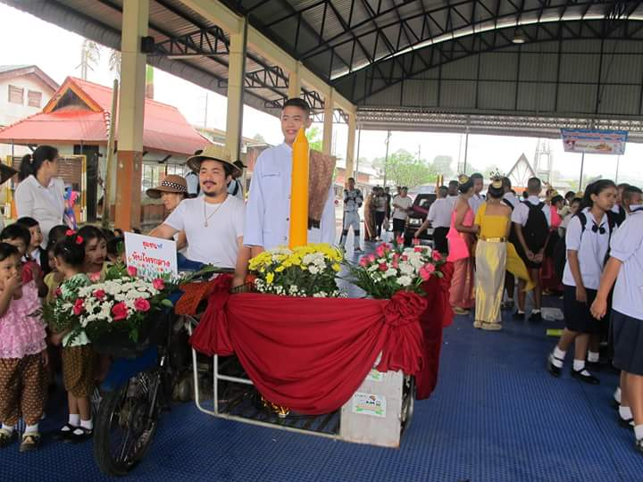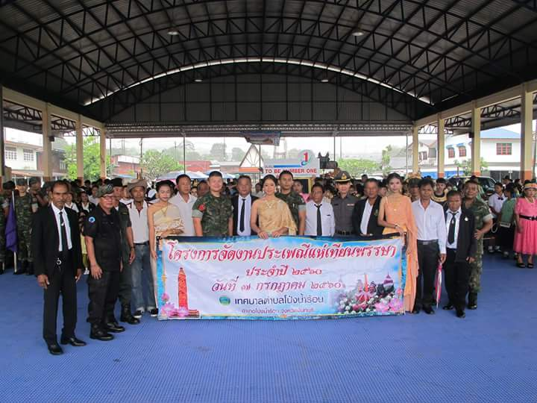**กิจกรรมแห่เทียนพรรษา**

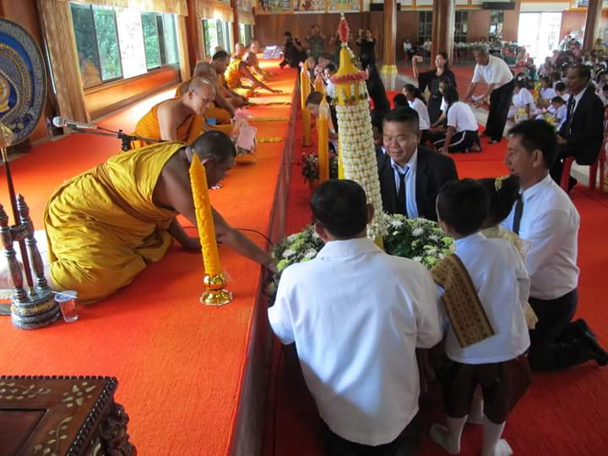

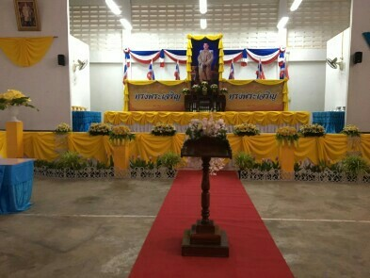**วันเฉลิมพระชนมพรรษาสมเด็จพระเจ้าอยู่หัว มหาวชิราลงกรณ บดินทรเทพยวรางกูร**

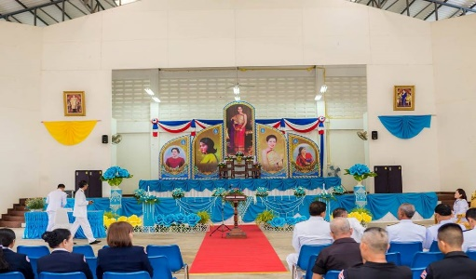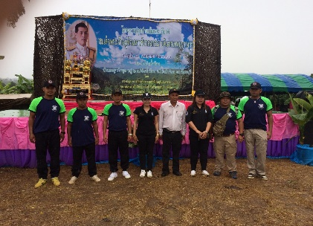**กิจกรรมปลูกป่าเฉลิมพระเกียรติ วันเฉลิมพระชนมพรรษา ๑๒ สิงหาคม กีฬาชุมชน ปี ๒๕๖๐**

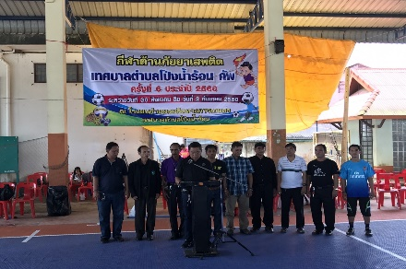

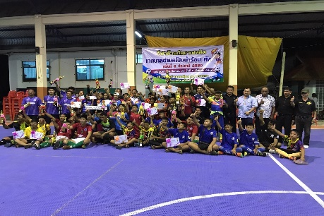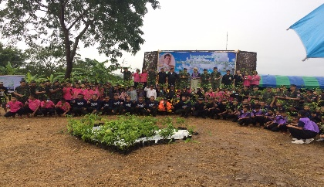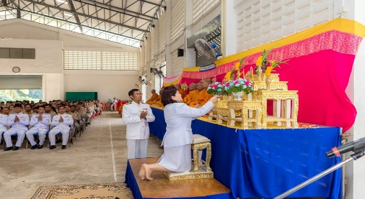

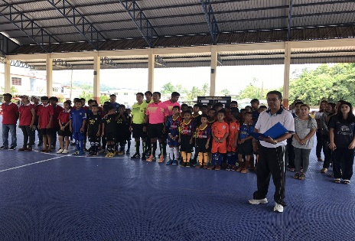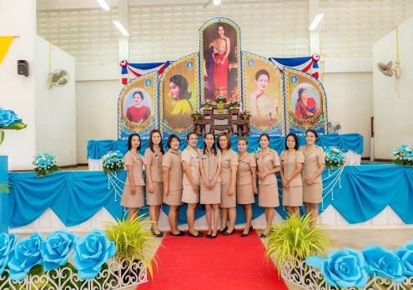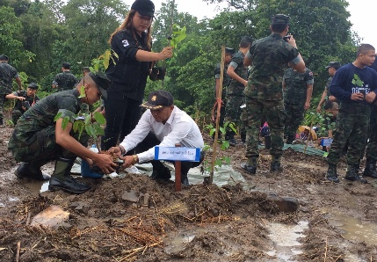

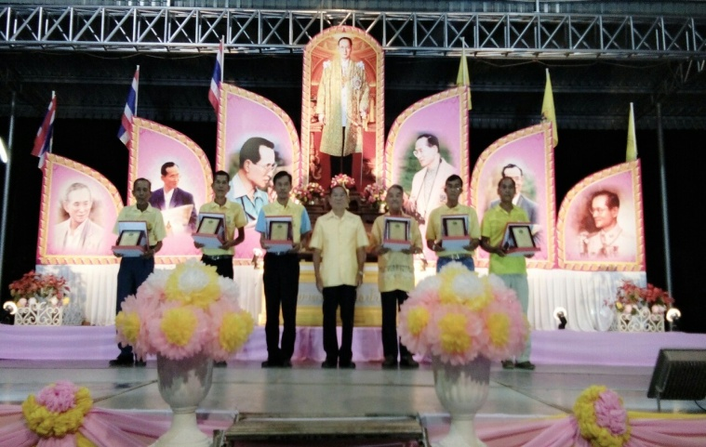 **กิจกรรมจุดเทียนชัยถวายพระพร ๕ ธันวามหาราช**

[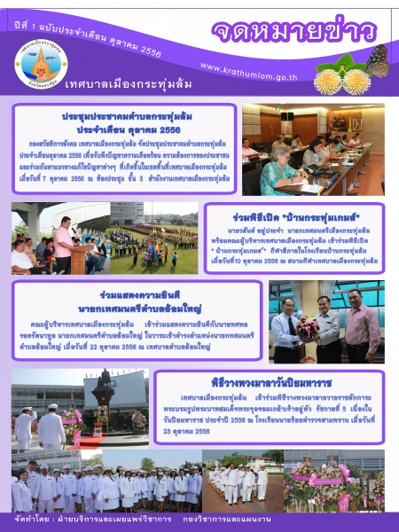](http://krathumlom.go.th/public/governmentdoc_upload/backend/topic_picture_14_14.jpg)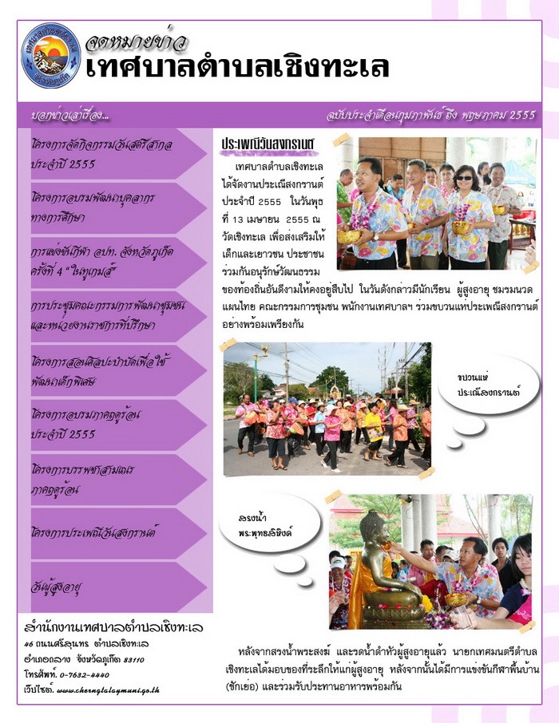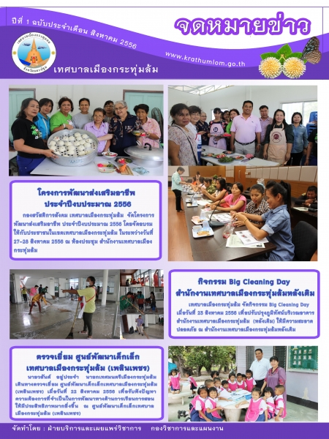

[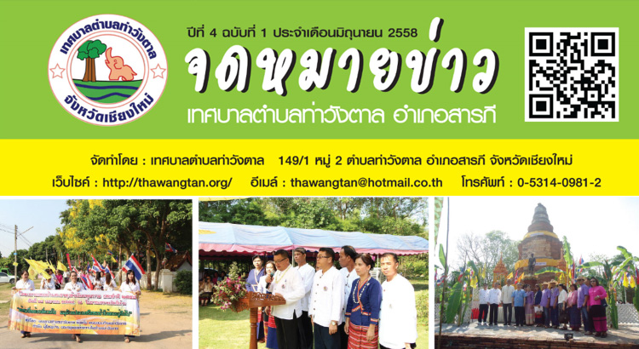](http://www.google.co.th/url?sa=i&rct=j&q=&esrc=s&source=images&cd=&cad=rja&uact=8&ved=0ahUKEwjSheHtgo3VAhXMLI8KHWIKC-4QjRwIBw&url=http://thawangtan.org/2015/4745/&psig=AFQjCNGyqghQUARYbKZ36ybTgfxnAhgb9A&ust=1500266854963677)